Technisch Ontwerp

Leereenheid: BookOnShelf (Web)

Versienummer: 1

Auteur(s): Stefan Teunissen

# Versiebeheer

|  |  |  |  |
| --- | --- | --- | --- |
| Datum | Versie | Wijziging | Wie |
| 22-01-2018 | 1 |  | Stefan |
|  |  |  |  |
|  |  |  |  |

# Inhoudsopgave

Versiebeheer 2

Inhoudsopgave 3

Inleiding 4

Akkoord leidinggevende/Projectleider 5

# Inleiding

Het doel van het technisch ontwerp is om inzicht te krijgen in de verschillende technieken die gebruikt gaan worden bij ontwikkelen van de gevraagde software. Daarnaast zal er een duidelijk beeld worden geschetst hoe de verschillende technieken met elkaar verbonden zijn.

Dit document is voor deze opdracht gemaakt zodat een ieder die betrokken gaat worden bij dit project makkelijk zijn weg zal vinden in de al bestaande architectuur en software functies.

Database/Gegevens/Content

Geef een overzicht d.m.v een databasediagram (ERD).

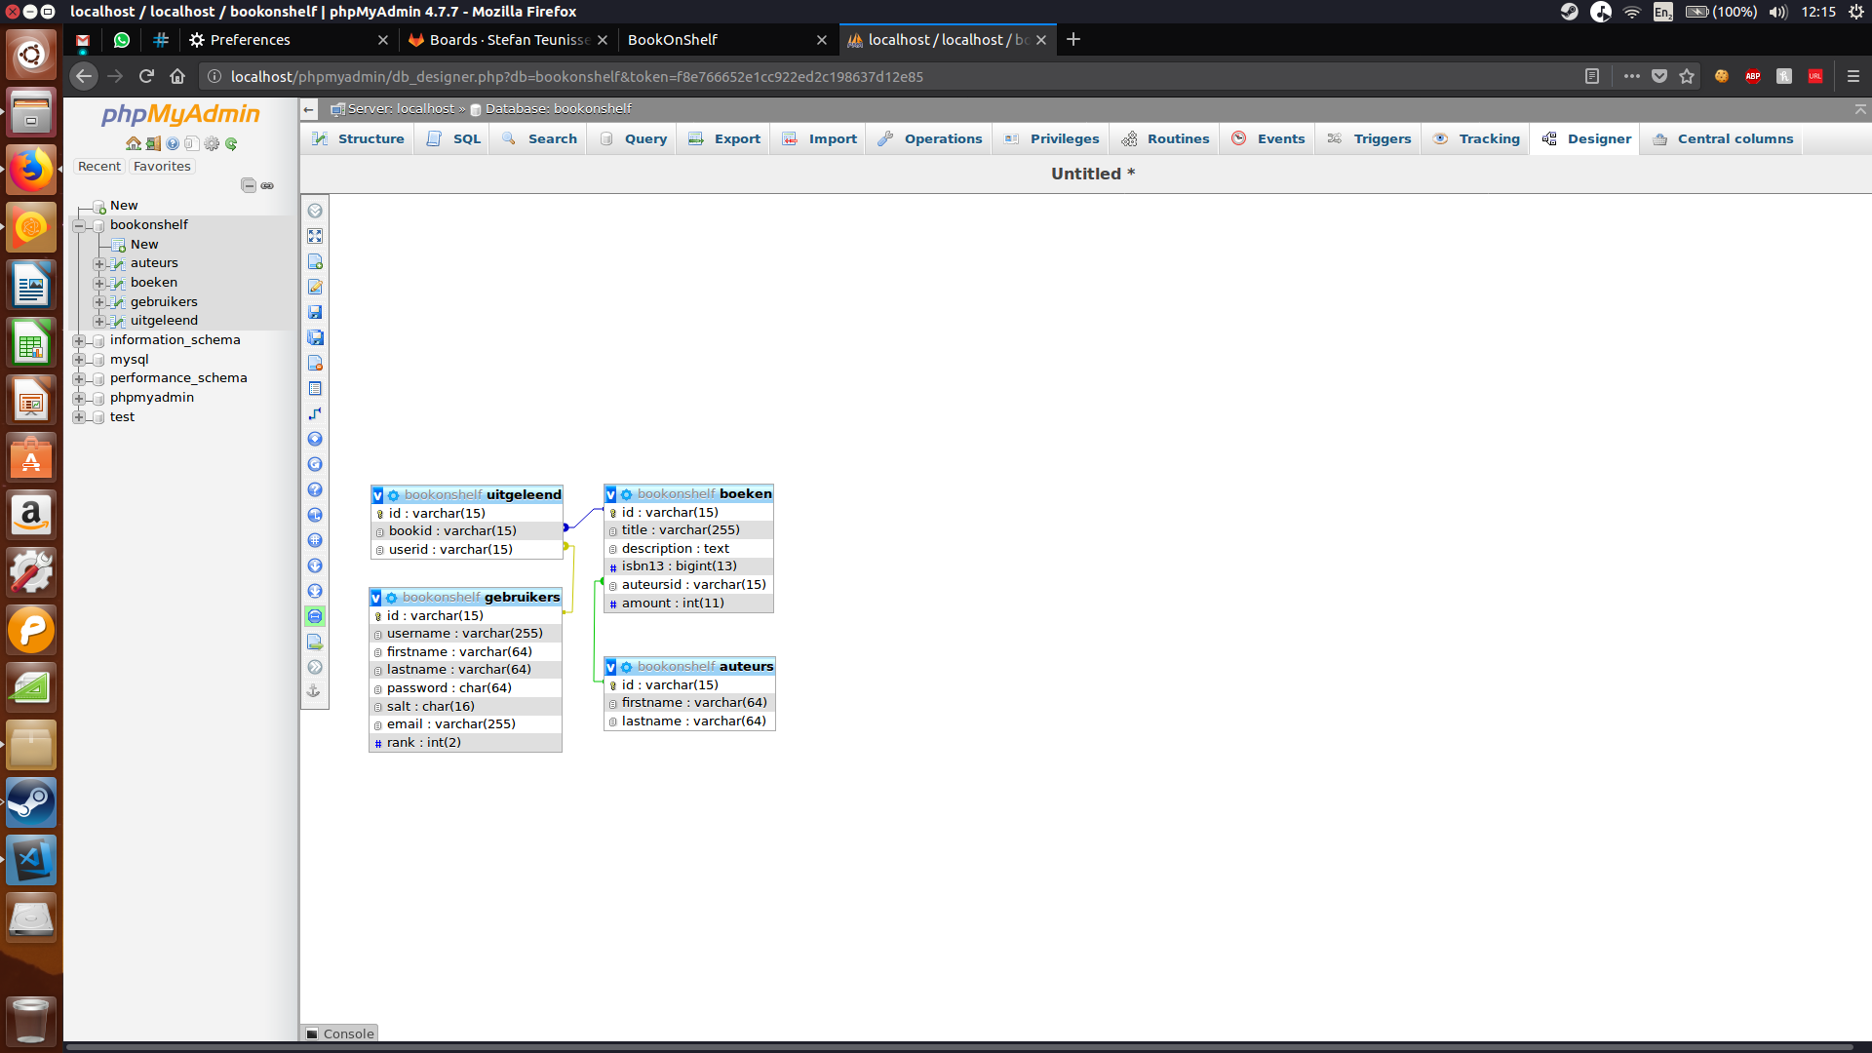

Als je afwijkt van de 3e normaalvorm, licht dan toe waarom dit gebeurt.

[Verwijzing normaalvormen](https://nl.wikipedia.org/wiki/Databasenormalisatie)

# Akkoord leidinggevende/Projectleider

|  |  |
| --- | --- |
| Naam |  |
| Datum |  |
| Handtekening |  |